

Informe 112/12

Ato em Furnas foi um sucesso!

A luta de trabalhadores(as) eletricitários por um ACT justo apenas começou. Com greve por tempo indeterminado iniciada a zero hora da última segunda-feira, o dia 17 teve como ponto alto o ato realizado em frente ao edifício-sede de Furnas. Plenária realizada no local decidiu por nova manifestação no dia 18, com concentração a partir das 10 horas, na Candelária. A direção do Sintergia está convocando todos(as) eletricitários(as) para comparecerem e mostrarem à sociedade sua insatisfação com a maneira com que as negociações do ACT têm sido conduzidas pela representação da holding Eletrobras.

Nas fotos (de cima para baixo) aparecem o presidente do Sintergia, Jorge Luiz Vieira da Silva (Bonito), o diretor de finanças, Urbano do Vale, o diretor de organização e secretário geral da FNU, Magno dos Santos Filho (Maguinho) e um detalhe da concentração de trabalhadores(as) à porta de Furnas.

Amanhã (18-07) concentração na Candelária às 10 horas!

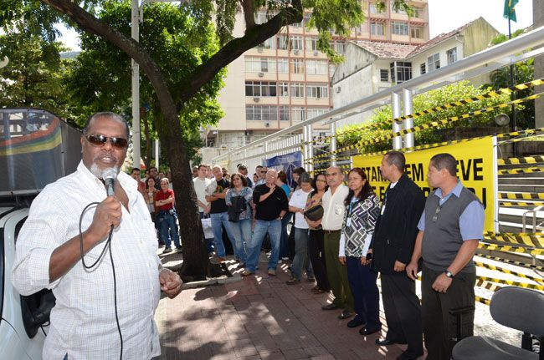

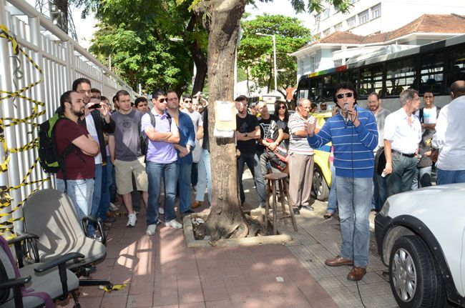

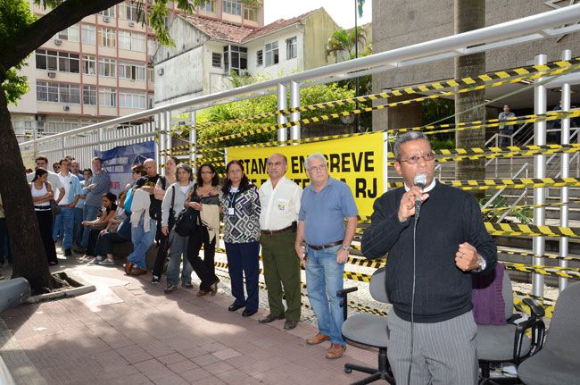

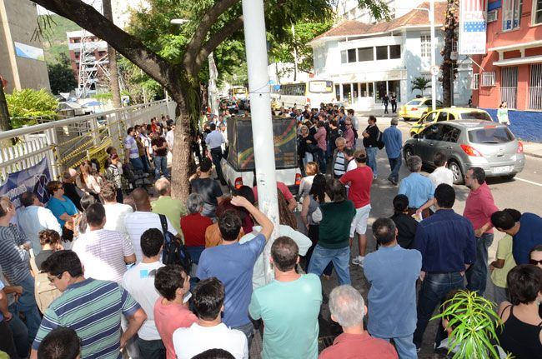

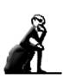
Dr. Costa Neto, pela cronologia do Bonequinho, faltam 316 dias para o aniversário do cumprimento das reivindicações dos empregados.

O Bonequinho está aguardando: a construção do Prédio Único, o Ajuste de Curva, a Diminuição dos Artigos 37, etc.

Associação dos Empregados da Eletrobras – AEEL
Sindicato dos Empregados em Energia do Rio de Janeiro e Região – SINTERGIA
Sindicato das Secretárias do Estado do Rio de Janeiro – SINSERJ
Sindicato dos Economistas do Estado do Rio de Janeiro - SINDECON-RJ
Sindicato dos Administradores no Estado do Rio de Janeiro – SINAERJ
Sindicato dos Engenheiros no Estado do Rio de Janeiro – SENGE-RJ

A Diretoria, em 17 de julho de 2012.

